JUARA TAHFIDZIL QUR’AN JUZ 30

LOMBA TINGKAT KABUPATEN DI CANDI

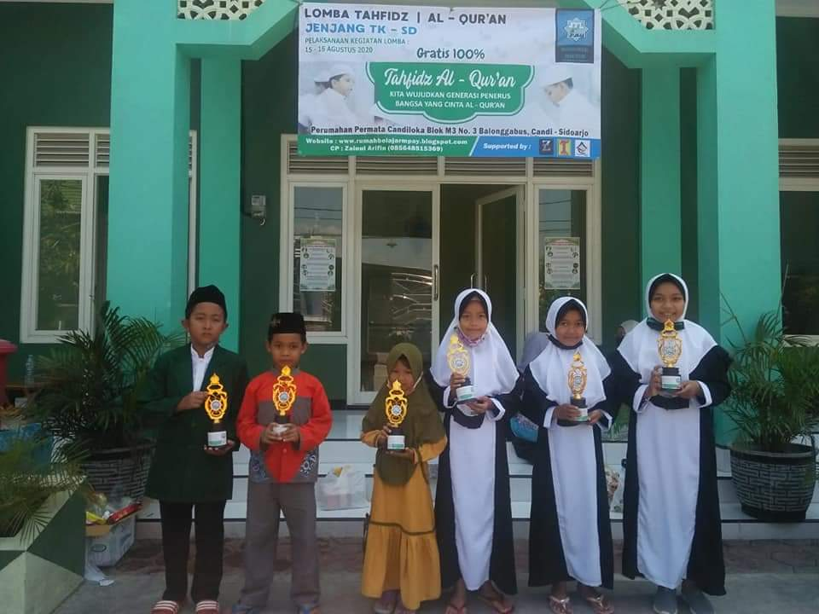

PEMBINAAN ORIENTASI KESEHATAN OLEH PUSKESMAS

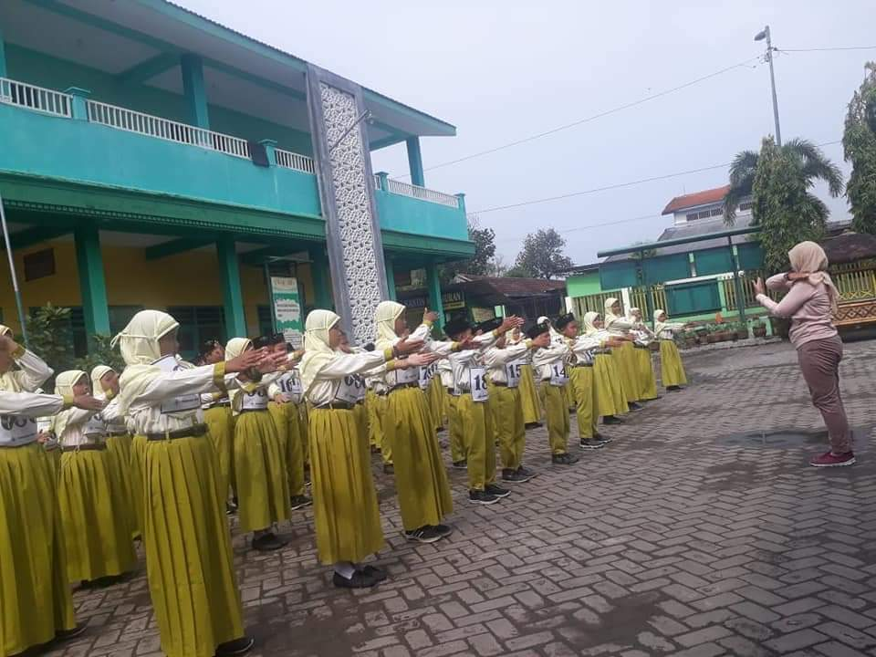

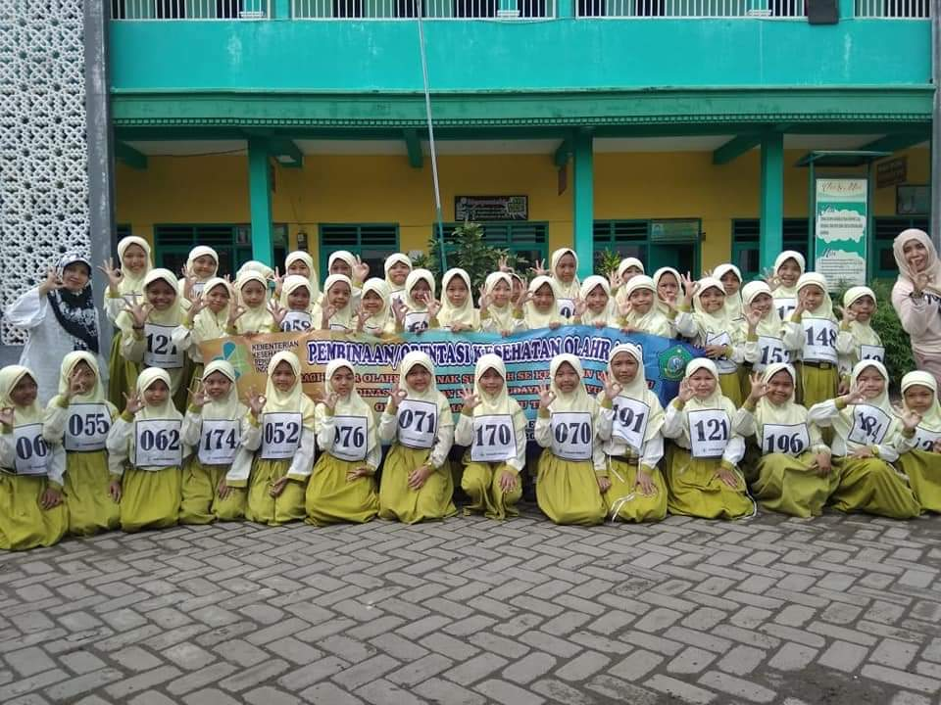

LOMBA KANTIN SEHAT KABUPATEN SIDOARJO

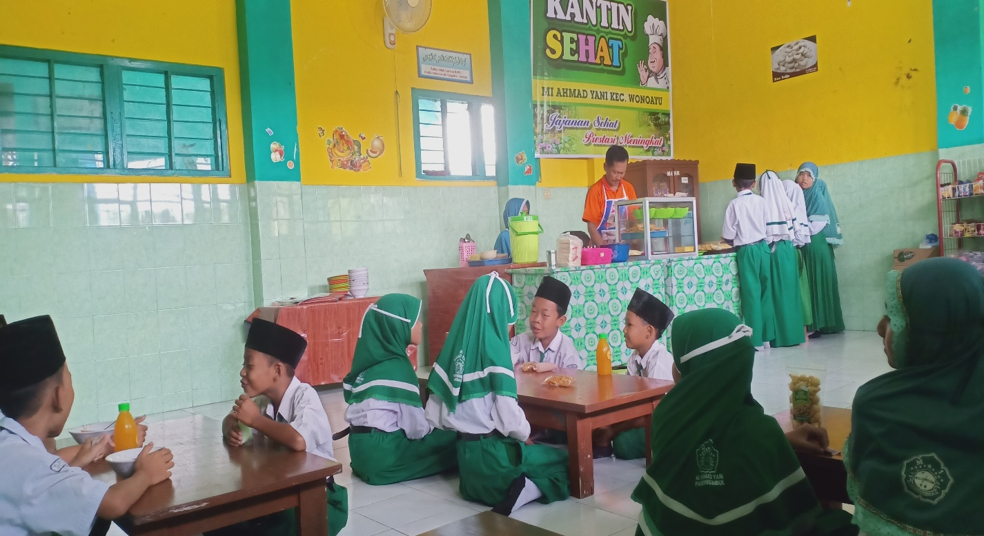

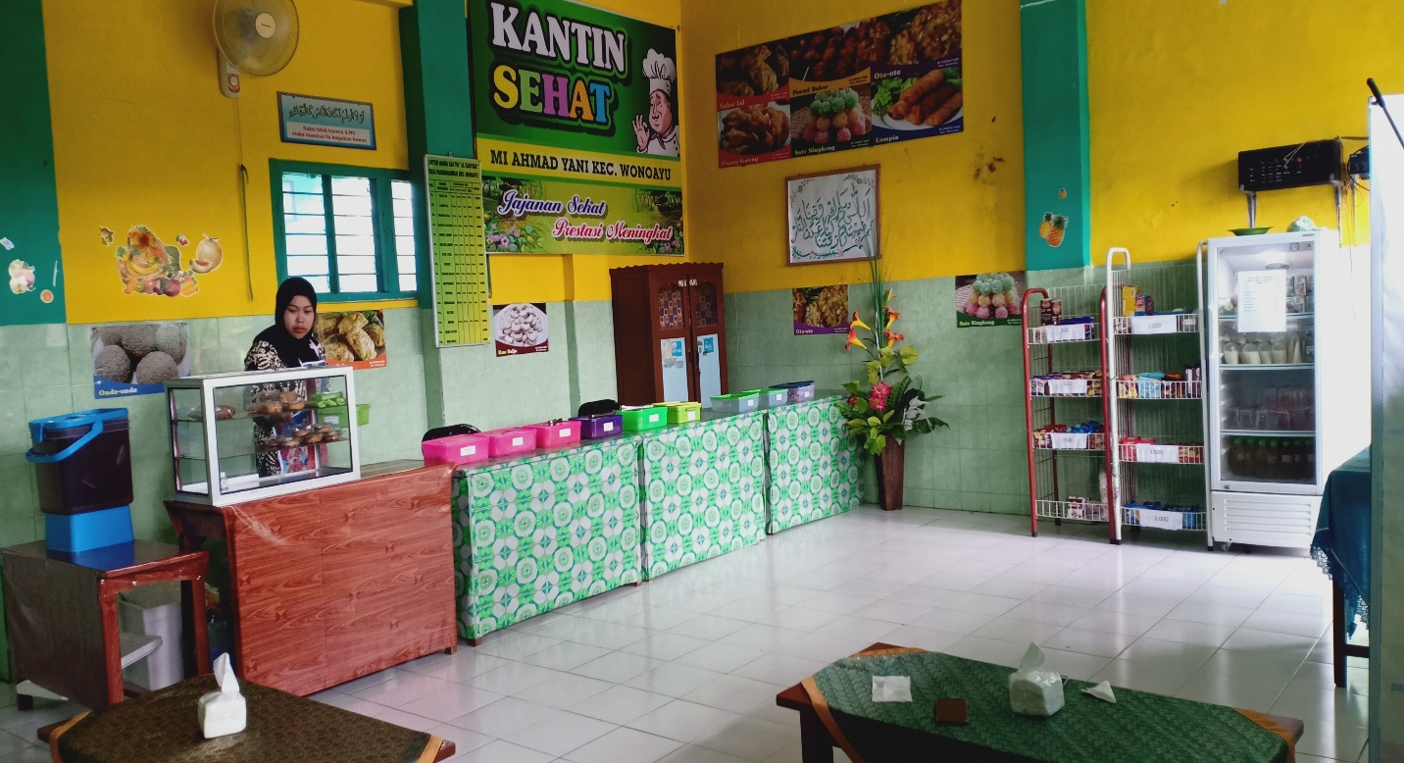

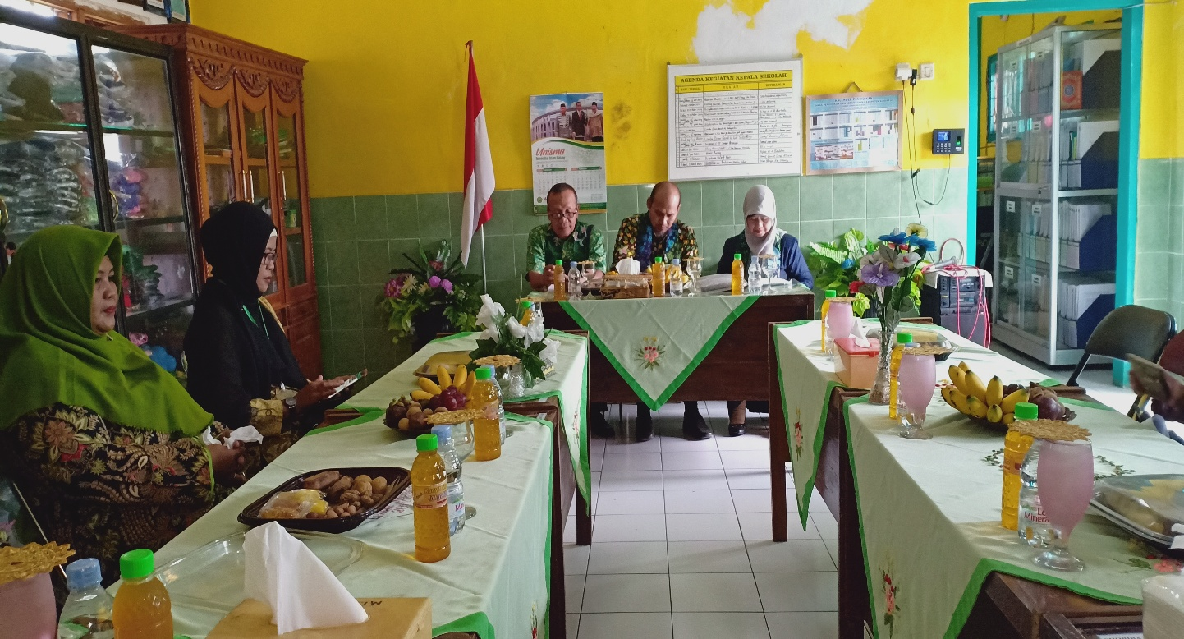

LITERASI BERSAMA PPM. AL AMANAH JUNWAANGI SIDOARJO

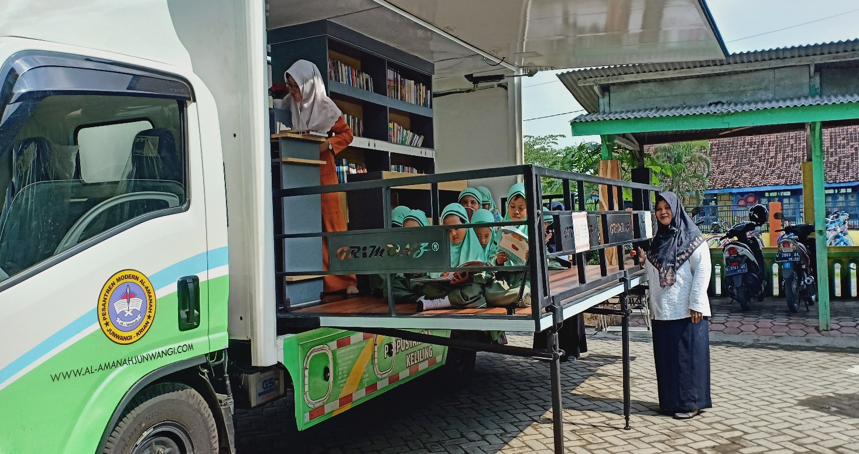

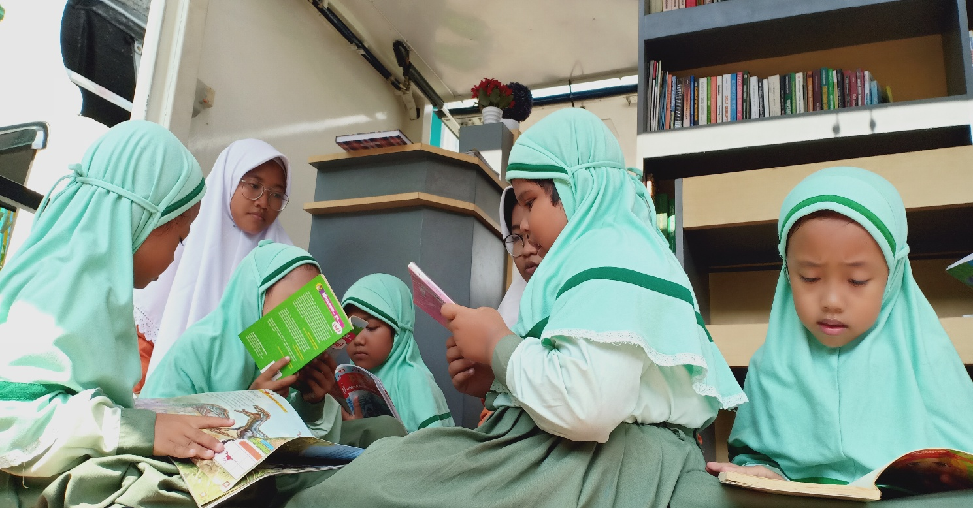

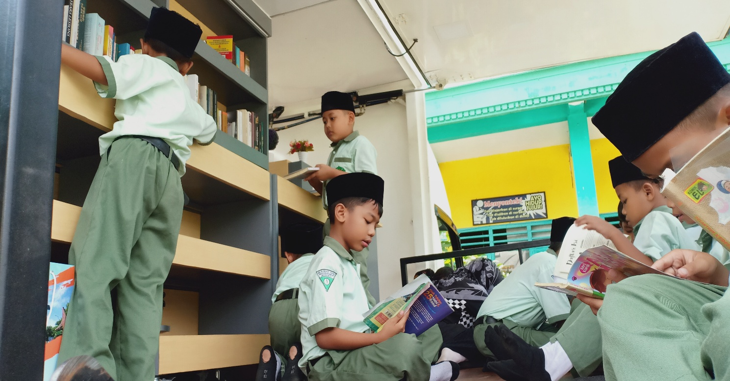

TANGGAP COVID PROTOKOL KESEHATAN BERSAMA LAZIZNU KEC. WONOAYU

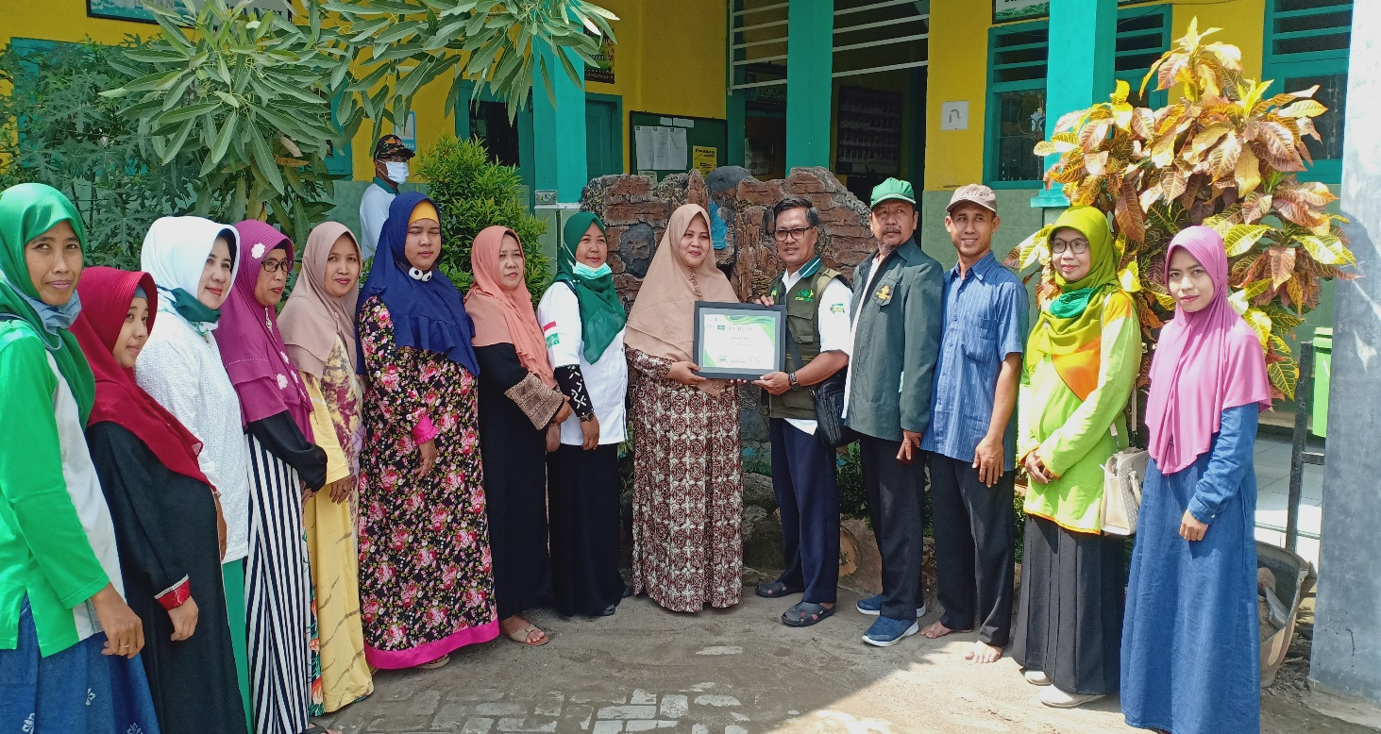

RIHLAH MUHIBBAH DI UNISMA MALANG

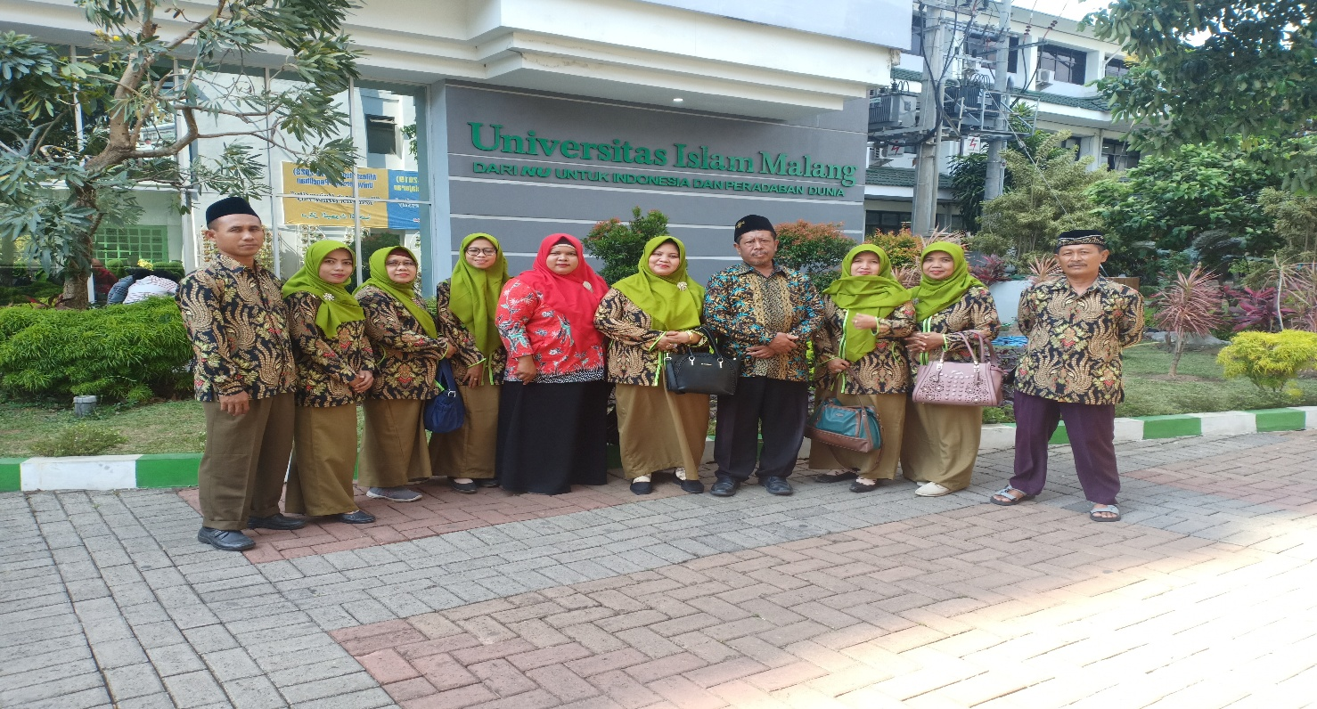

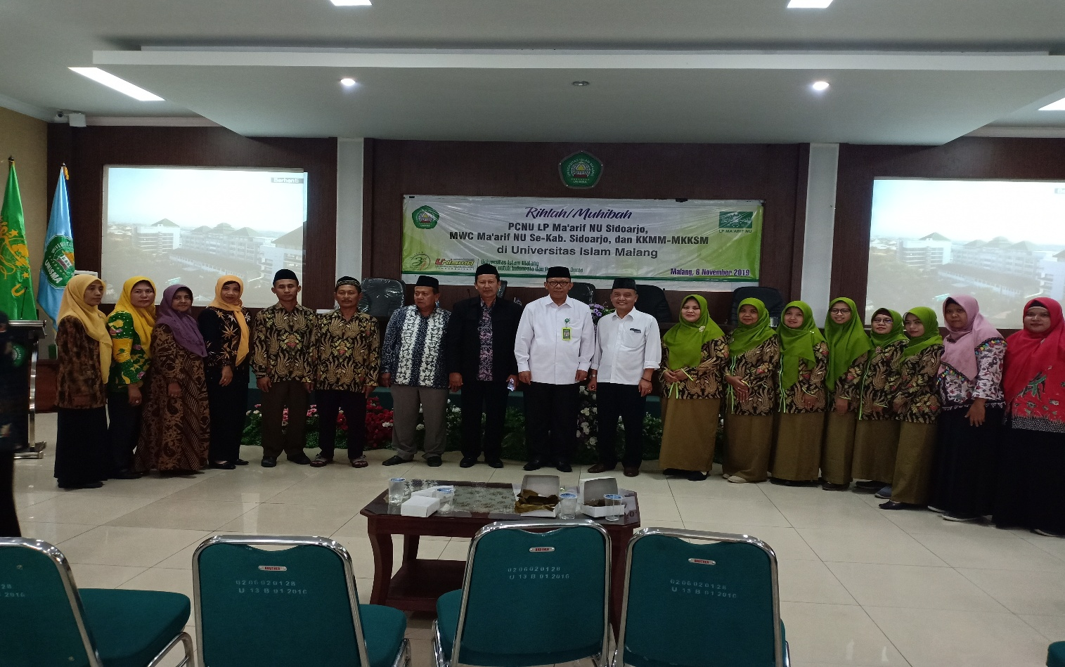

PEMBELAJARAN BERBASIS PROJECT

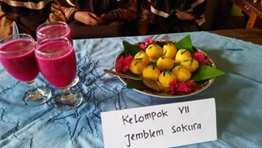

PELATIHAN SOSIALISASI CBT ONLINE DI SAIGON PASURUAN

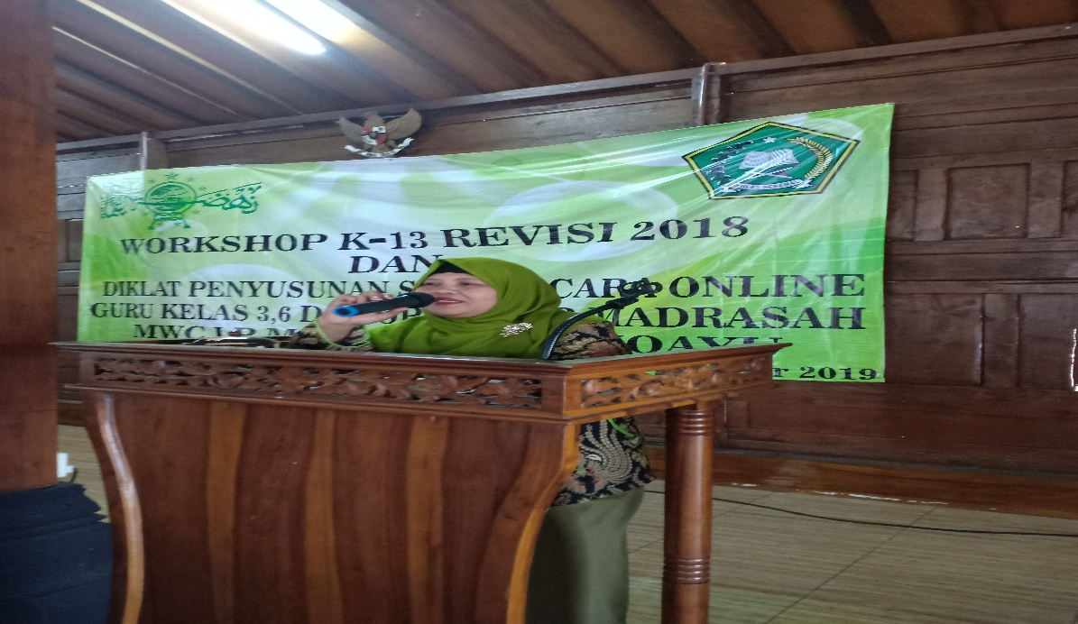

PELATIHAN DESIMINASI DI TRAWAS

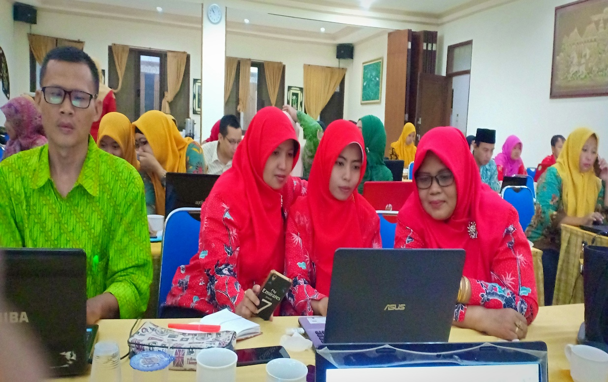

STUDY TOUR DAN ZIARAH

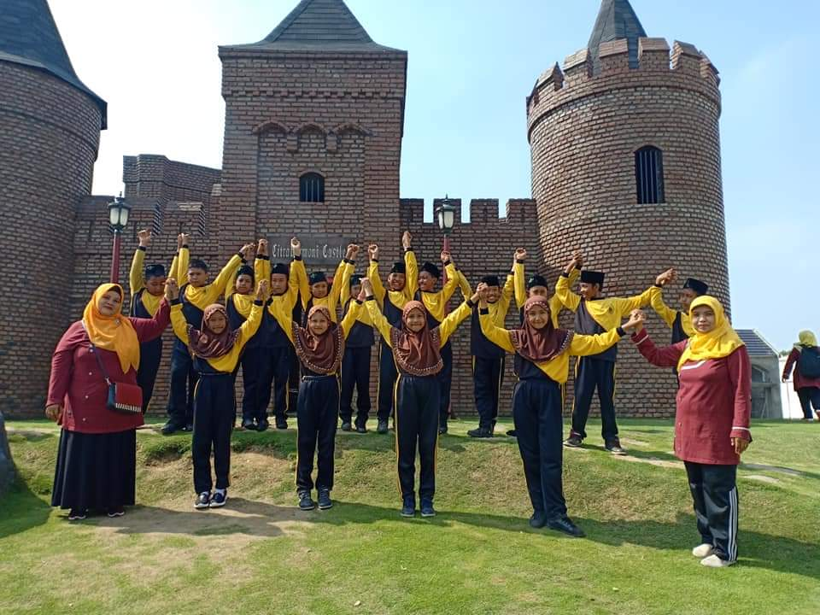

RAPAT DEWAN GURU PERISAPAN WISUDA DRIVE THRU

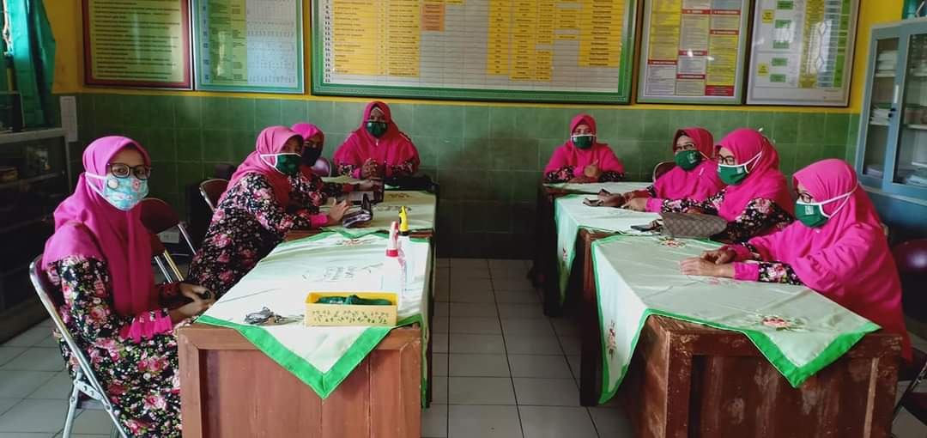

UPACARA OLEH FORPIMKA WONOAYU

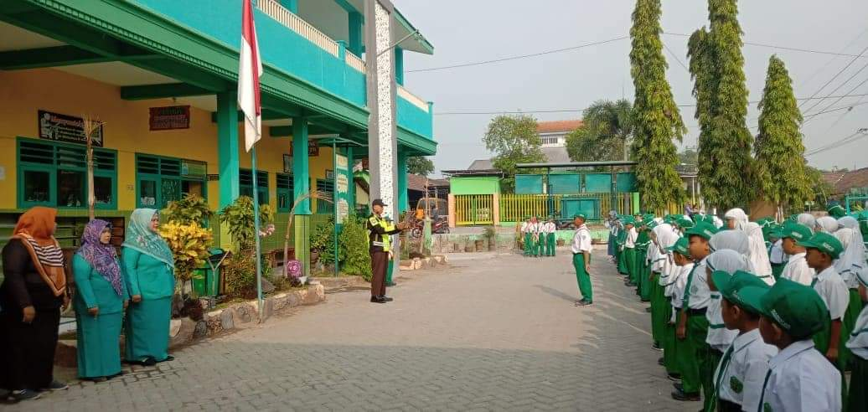

BIAS (BULAN IMUNISASI ANAK SEKOLAH) OLEH PUSKESMAS WONOAYU

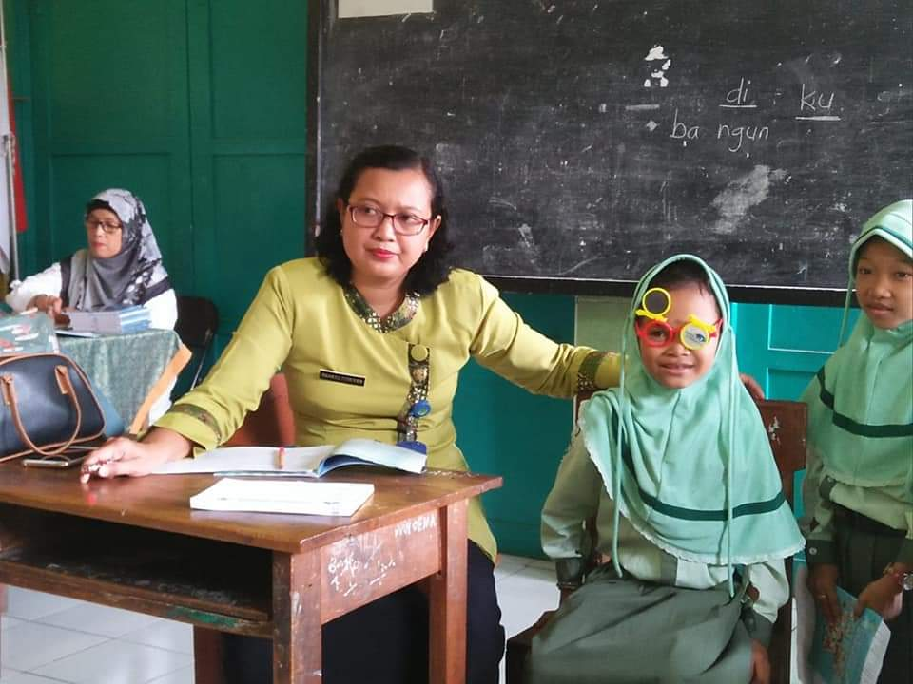

HSN BESERTA BANOM DI KABUPATEN SIDOARJO

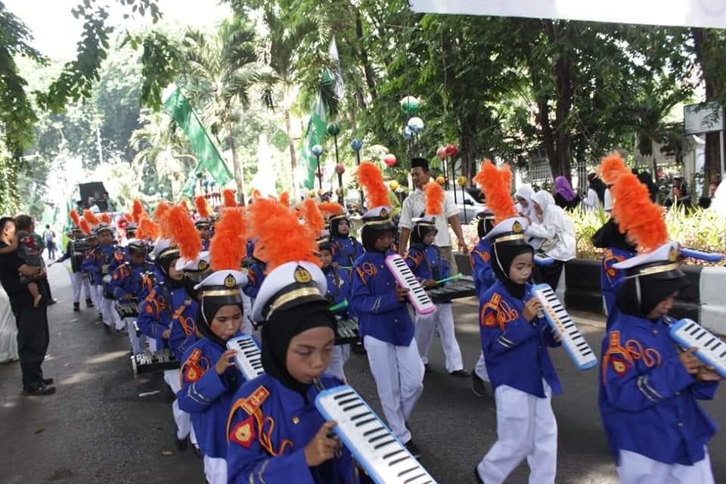

SAMROH

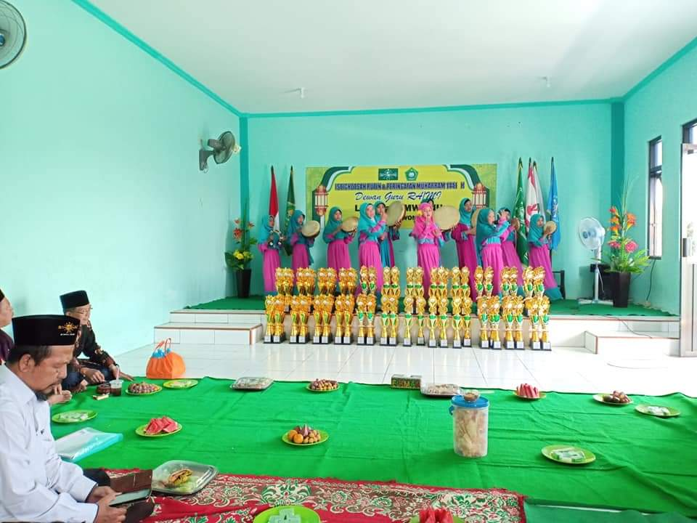

KBM TAHFIDZ DILUAR MADRASAH

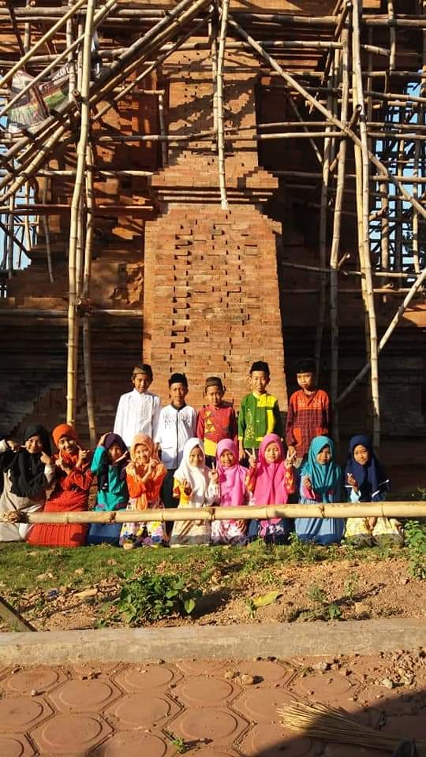

MAULID NABI

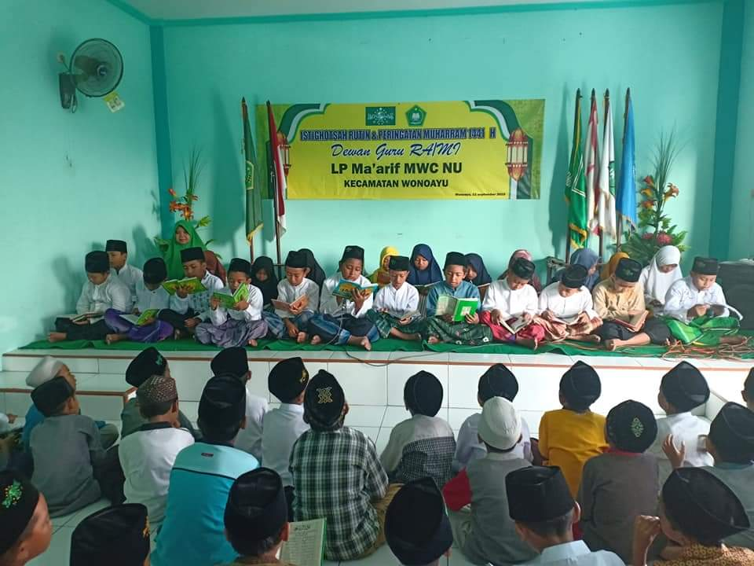

BAKTI SOSIAL DI MAKAM/PESAREAN

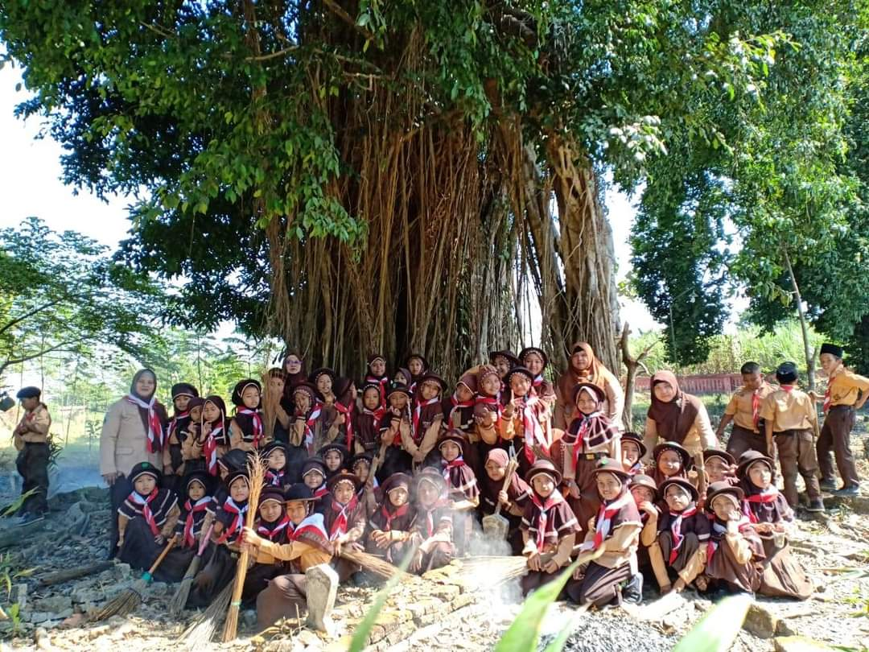

HAFLAH AKHIR SANAH DAN WISUDA TAHFIDZ

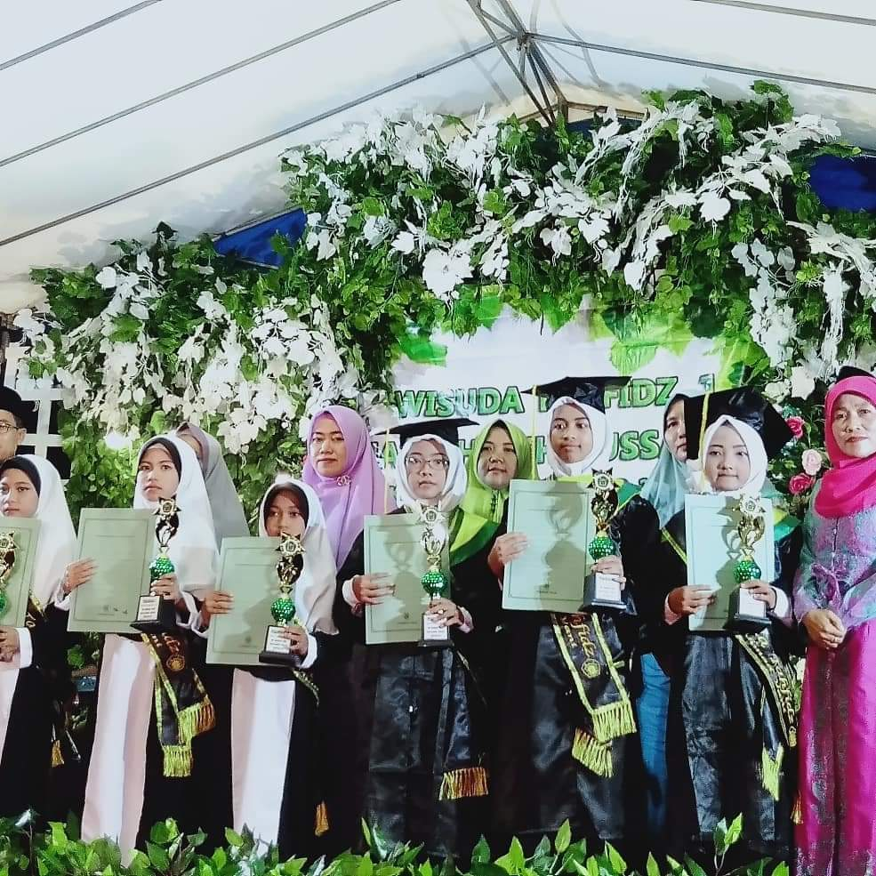

BELA DIRI/PAGAR NUSA

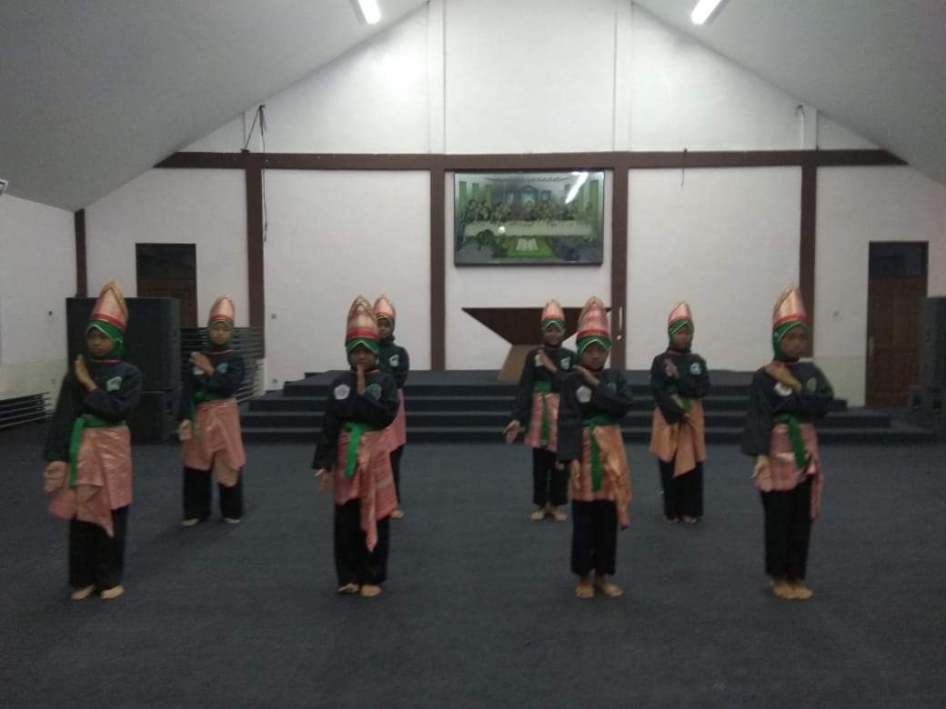

SHOLAT BERJAMA’AH

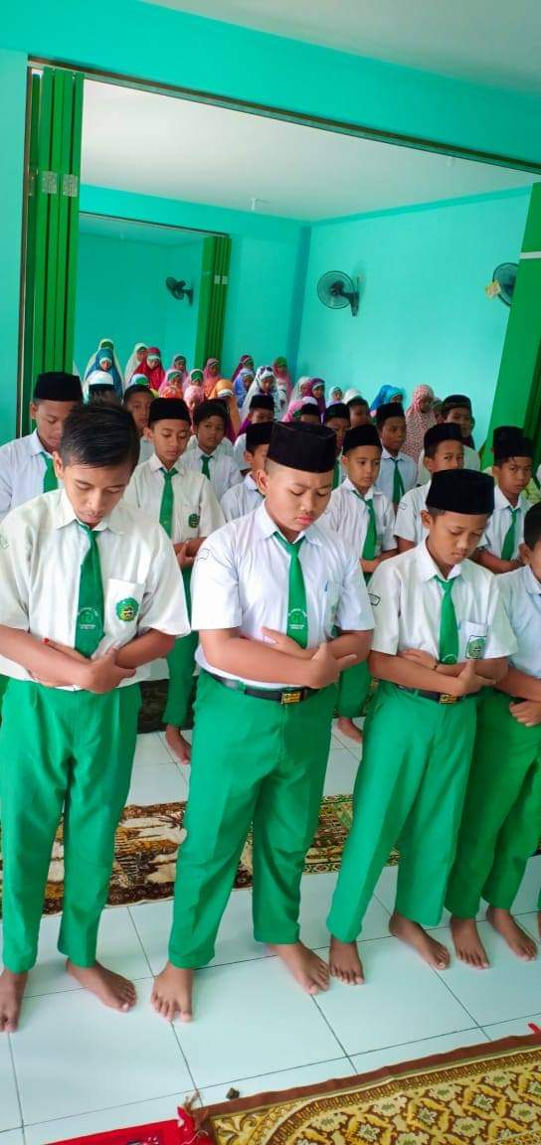

MANASIK HAJI DAN MAKAN BERSAMA

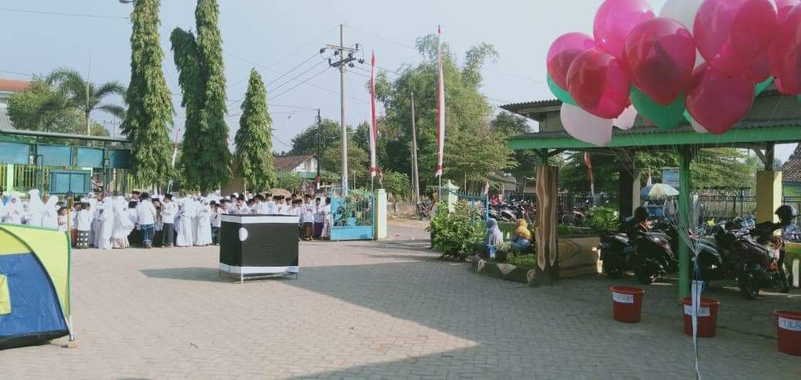

RAPAT PEMBELAJARAN MASA PANDEMI

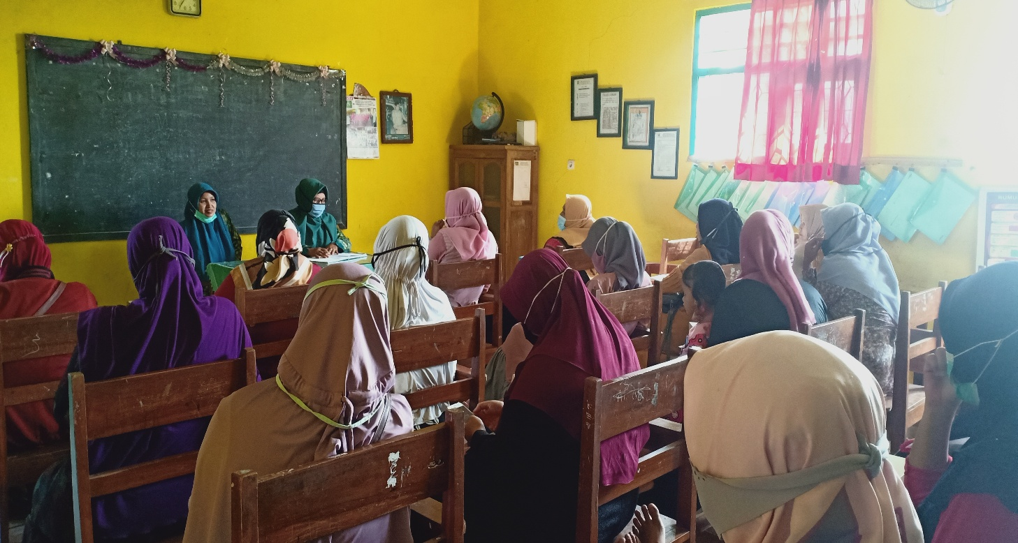

JUARA 3 MTQ PEMKAB

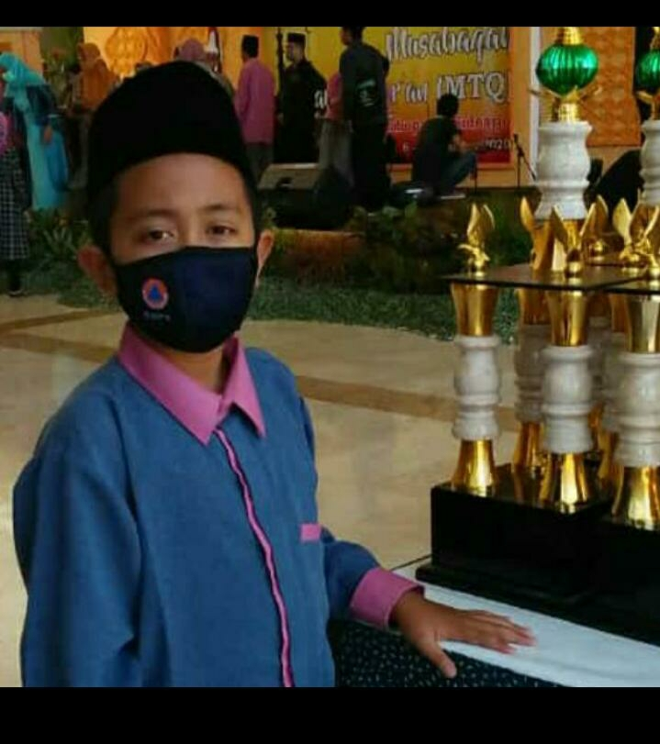

PENERIMAAN ZAKAT FITRAH

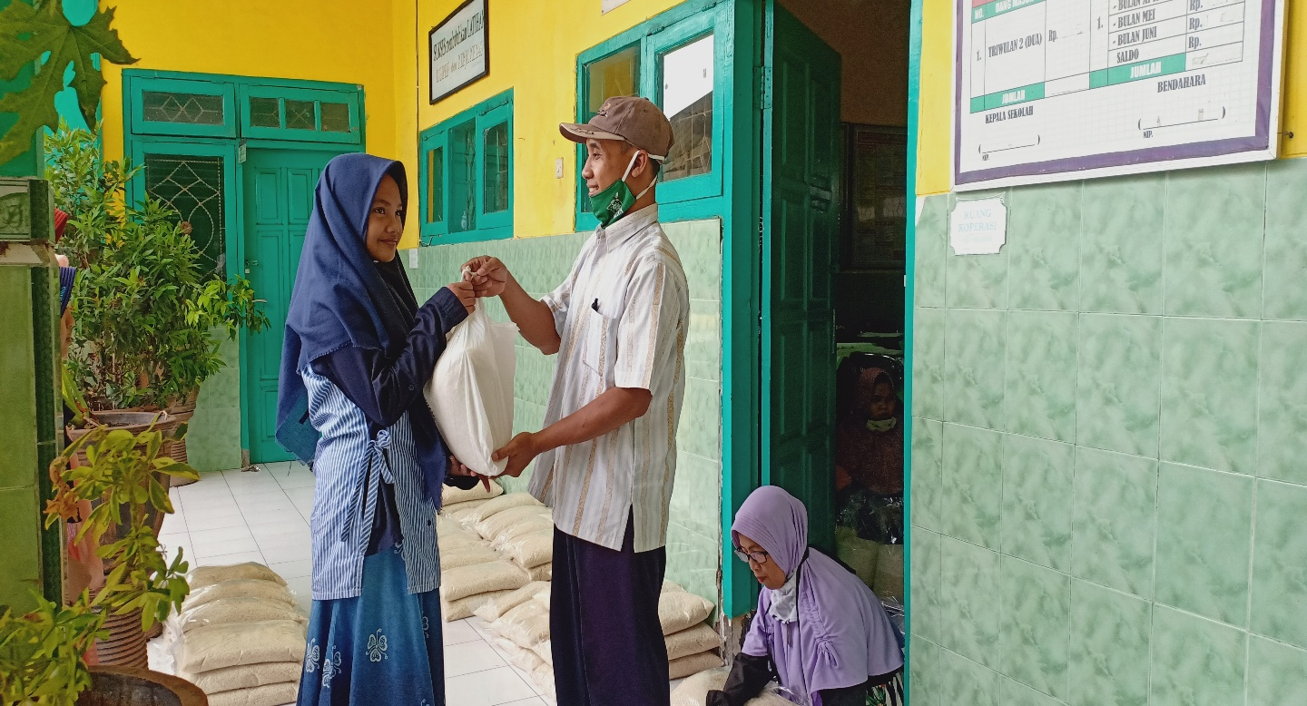

PELATIHAN PEMBELAJARAN DARING OLEH STKIP SIDOARJO

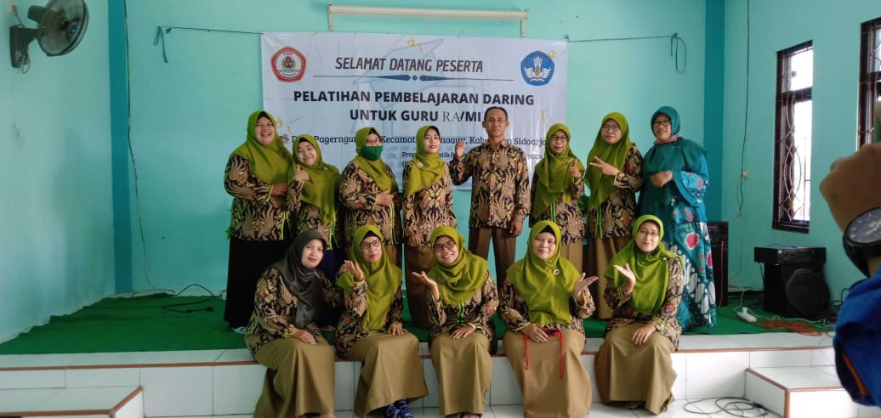

PONDOK RAMADLAN

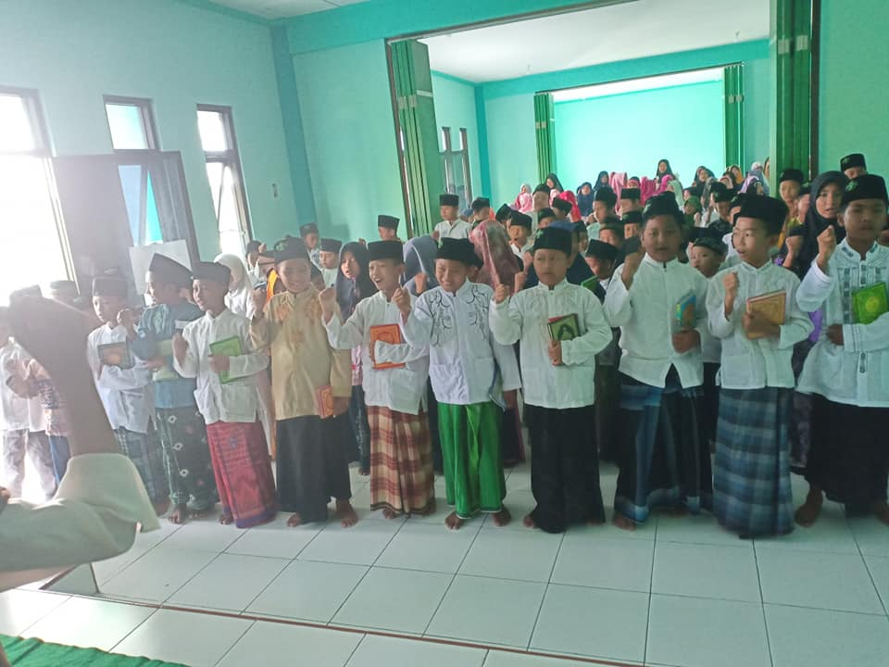

LOMBA VIRTUAL PHBN DAN PHBI

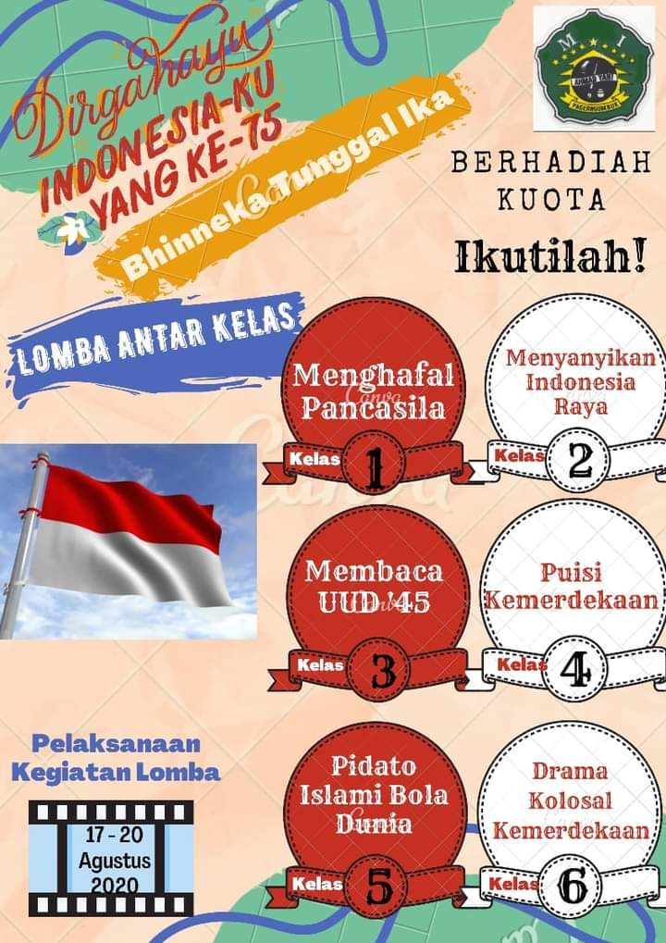

TAHSINUL QUR’AN

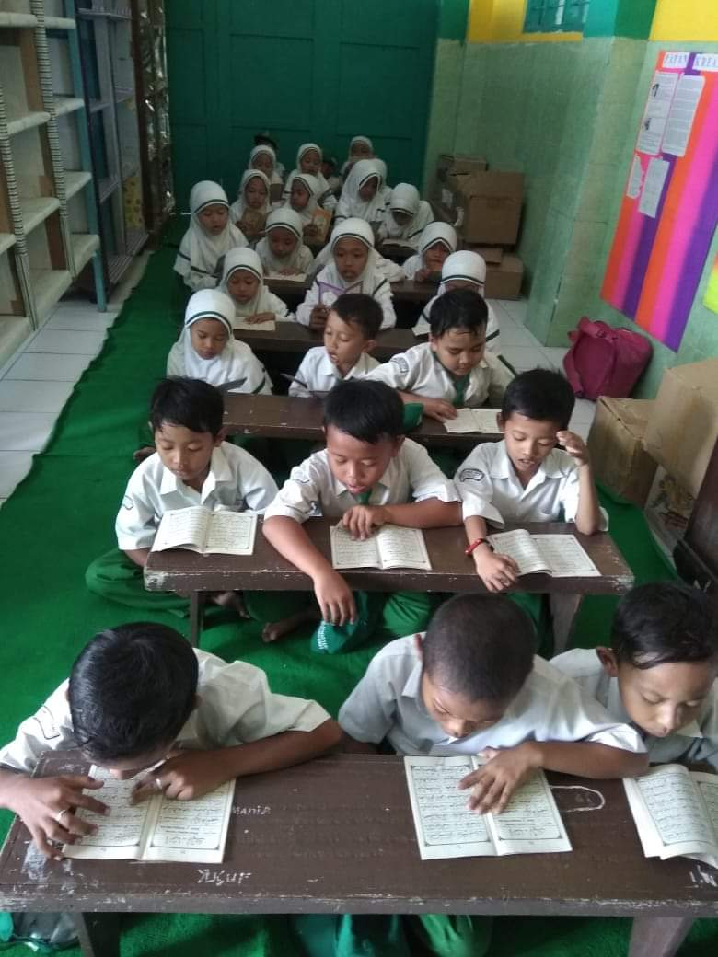

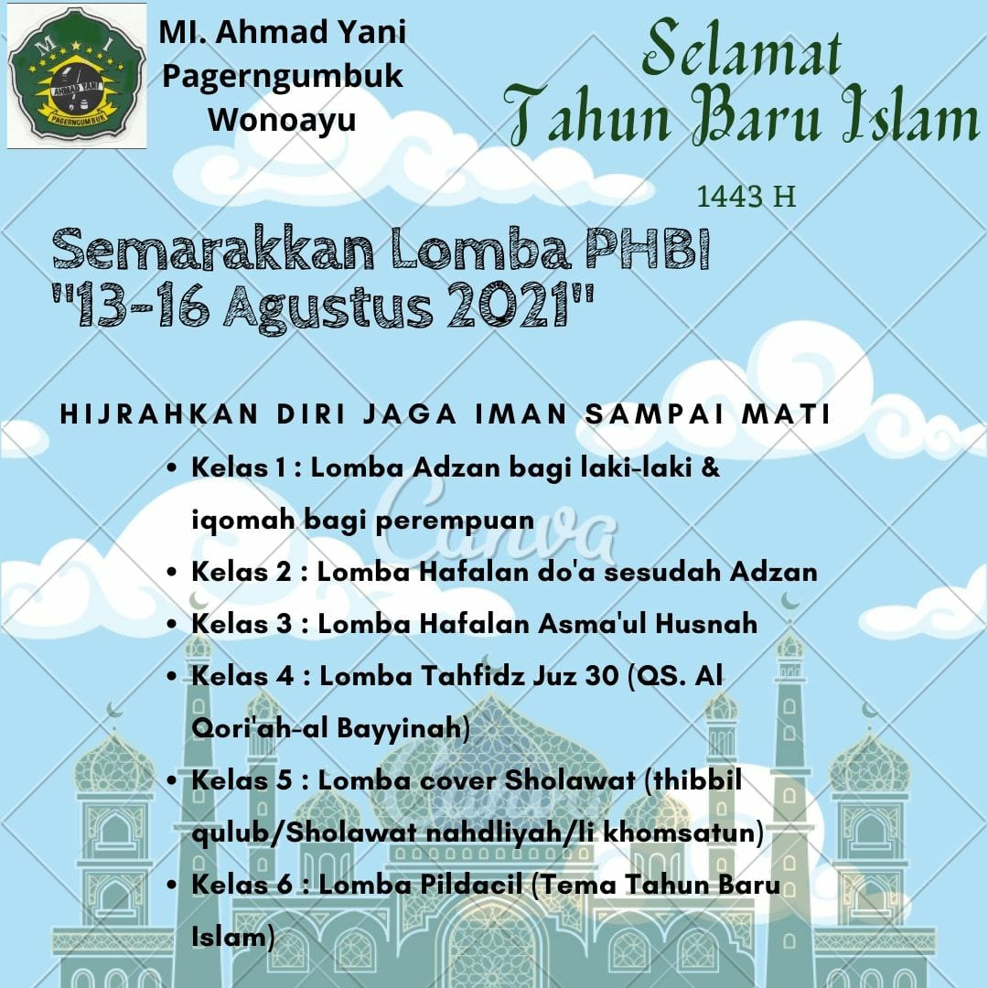

LOMBA VIRTUAL DALAM RANGKA TAHUN BARU ISLAM 1443 H dan HUT RI 76 TAHUN

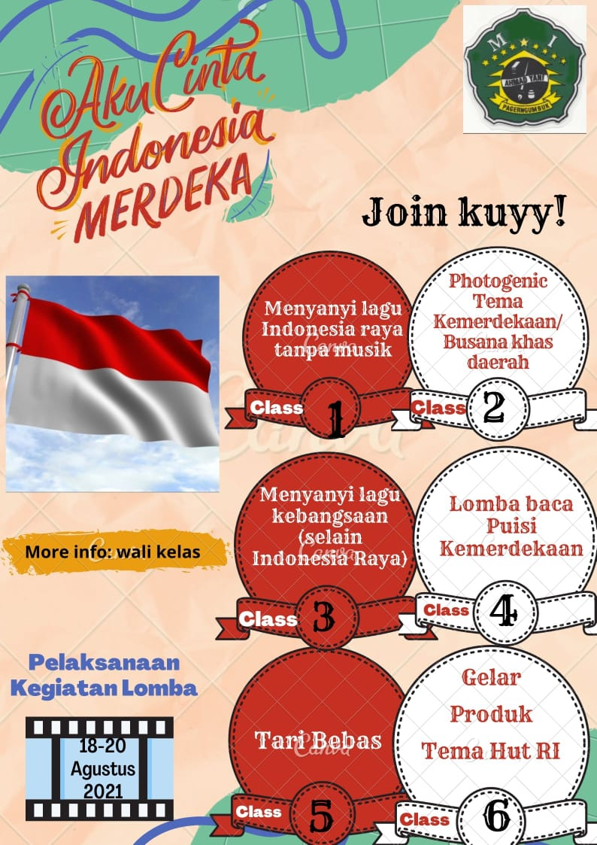

LOMBA GELAR PRODUK KELAS 6 2021

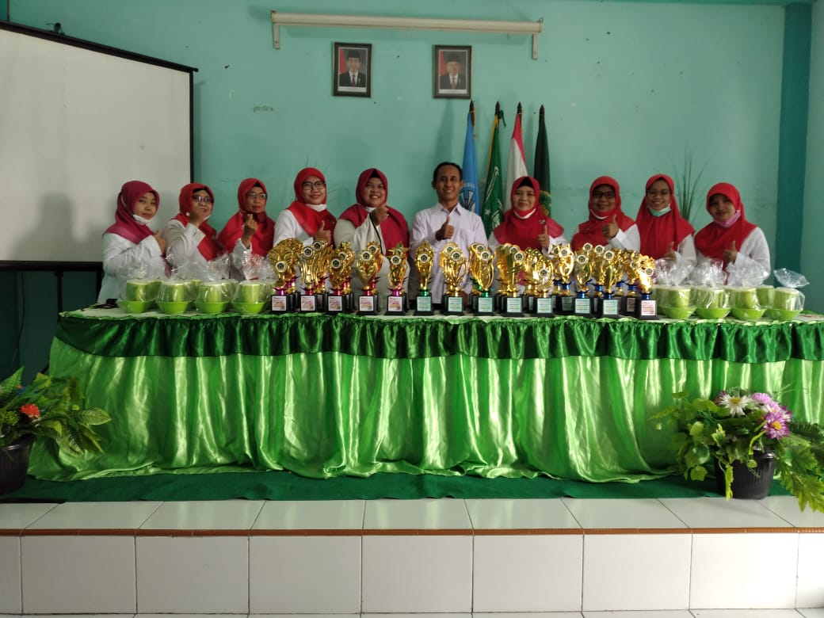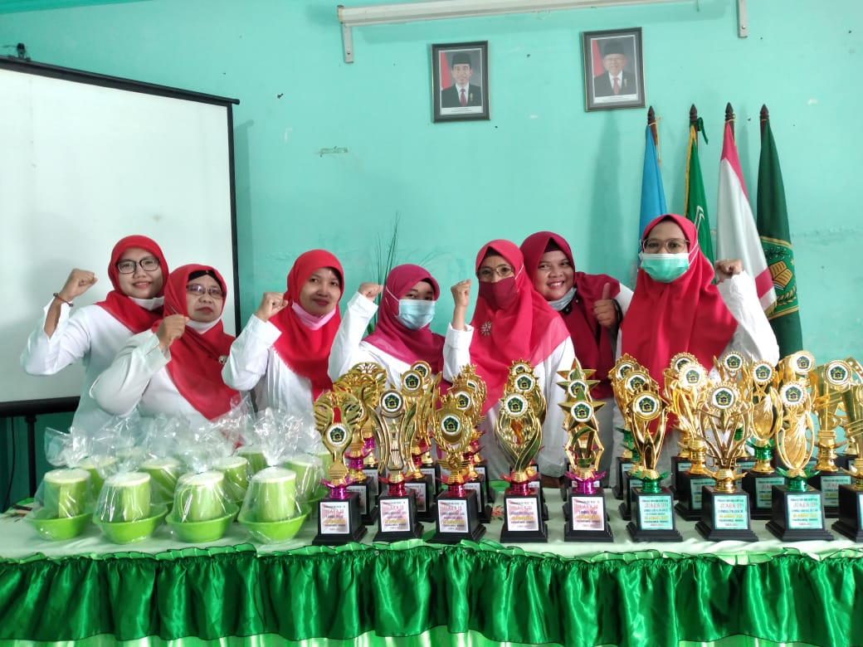

PEMENANG LOMBA GELAR PR0DUK

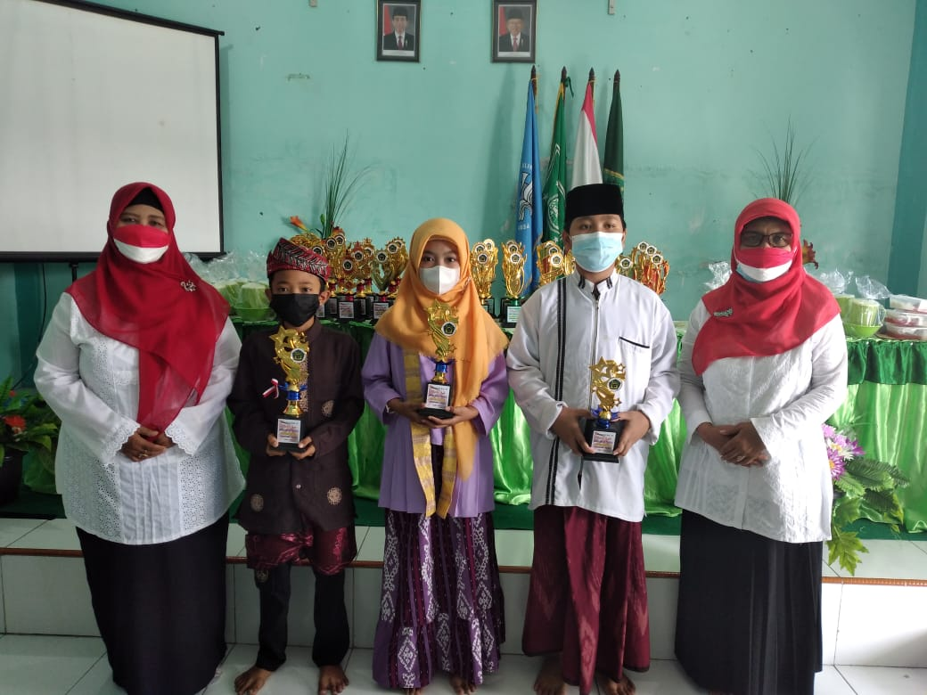

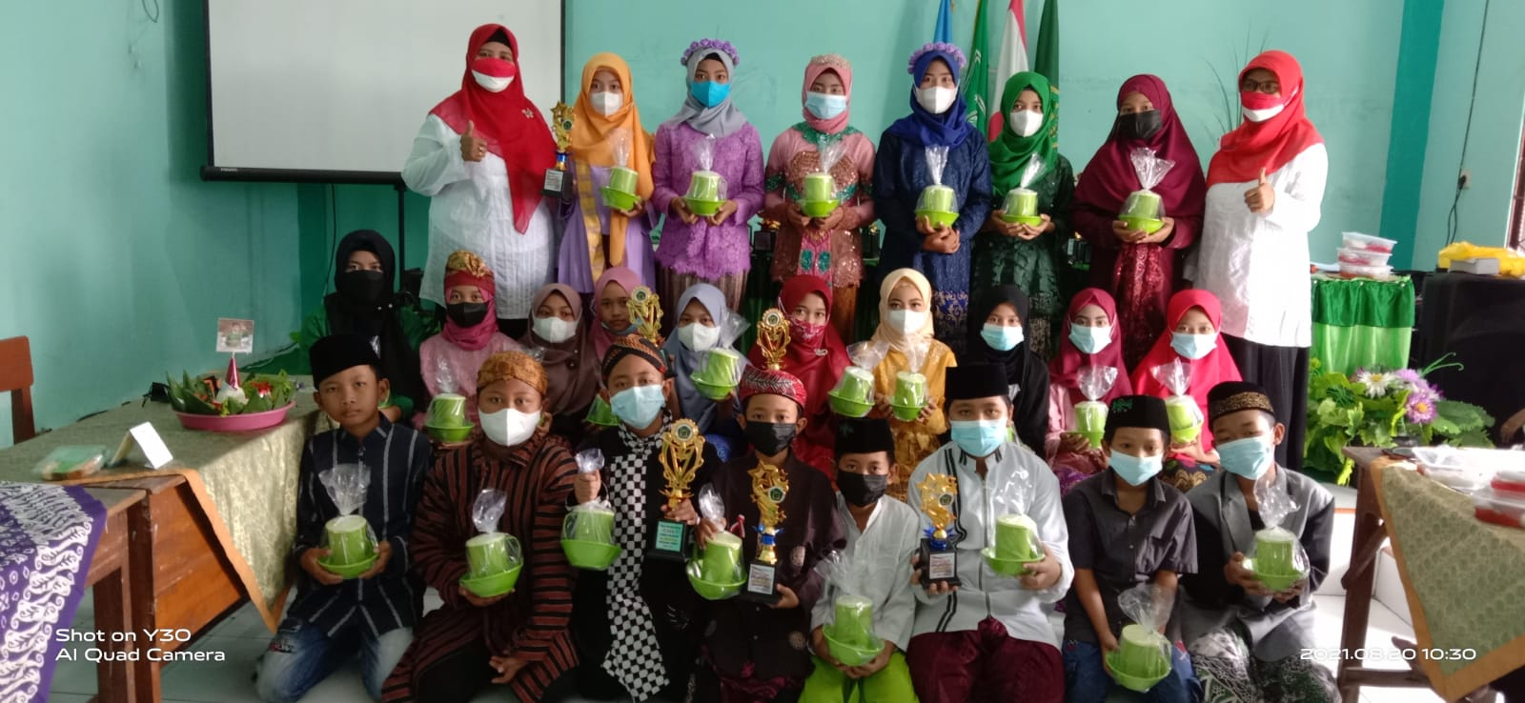

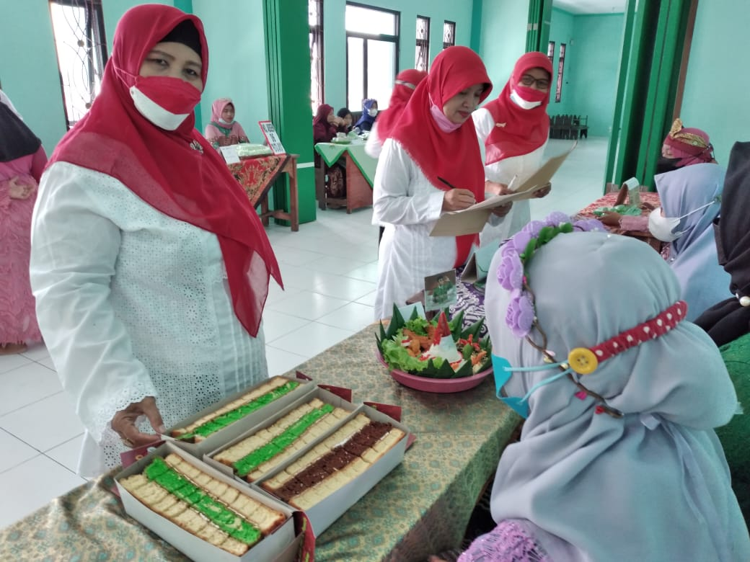

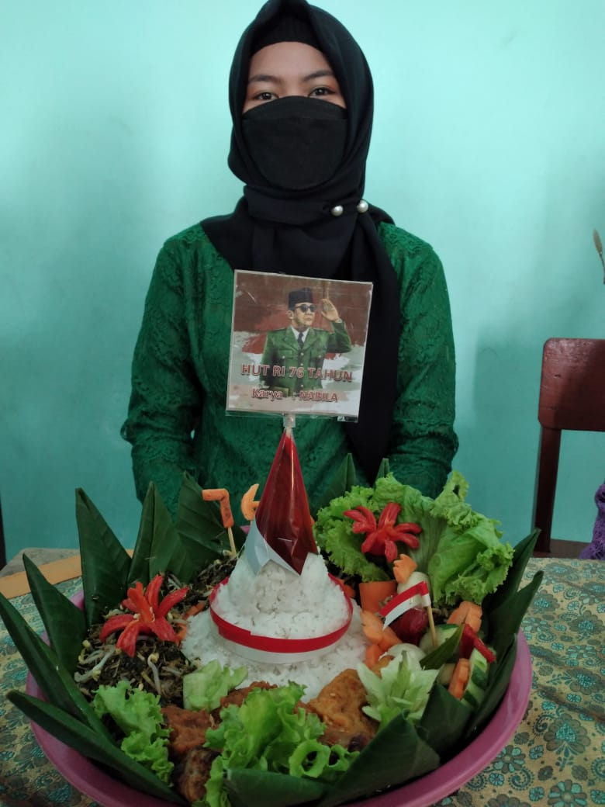

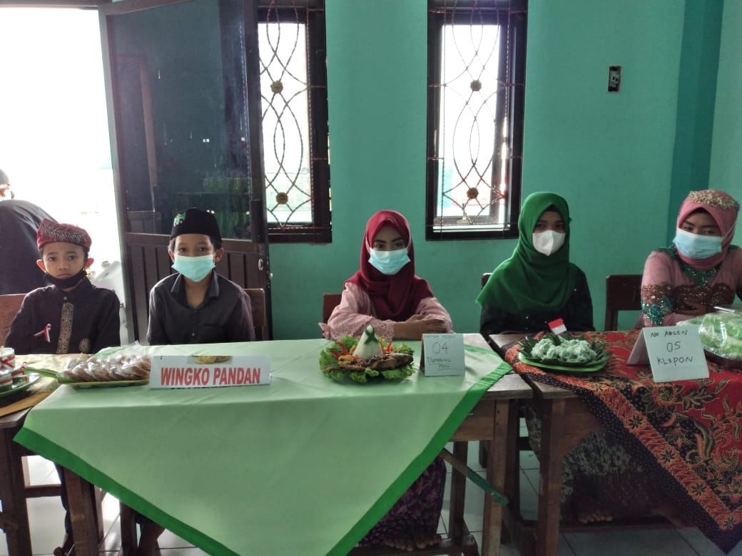

PEMENANG LOMBA PIDATO KELAS 6